花蓮縣地方稅務局
附件1
105年度國中小學生「我繪租稅」書籤繪畫比賽
書籤作品資料表
編號：（由本局填寫）
活動名稱 | 105年度國中學生「我繪租稅」書籤比賽
學校班級 | 國中 年 班
學生姓名
指導老師 | (每份作品限填1位，無指導老師者則免填)
  - 請自行剪用(黏貼於作品背面右下角）
  - 本表如不敷使用時，請自行影印

--------------------------------------------------------------------------------
花蓮縣地方稅務局
105年度國中小學生「我繪租稅」書籤繪畫比賽
繪畫作品資料表
編號：（由本局填寫）
活動名稱 | 105年度國小學生「我繪租稅」繪畫比賽
學校班級 | 國小 年 班
學生姓名
指導老師 | (每份作品限填1位，無指導老師者則免填)
  - 請自行剪用(黏貼於作品背面右下角）
  - 本表如不敷使用時，請自行影印

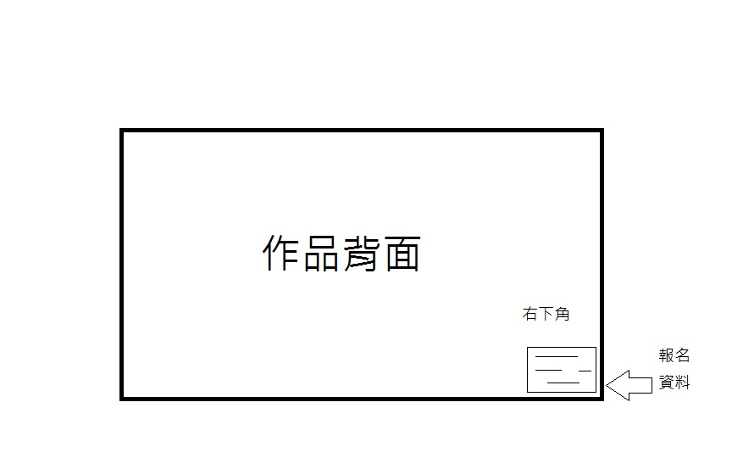
花蓮縣地方稅務局
附件2
105年度國中小學生「我繪租稅」書籤繪畫比賽報名表
□國中組書籤比賽 □國小組繪畫比賽
承辦老師 |  |  |  | 聯絡電話
編號 | 學校名稱 | 參加學生姓名 | 班別 | 指導老師  （無則免填） | 聯絡電話 | 備註  （組別）
1 |  |  | 年 班
2 |  |  | 年 班
3 |  |  | 年 班
4 |  |  | 年 班
5 |  |  | 年 班
6 |  |  | 年 班
7 |  |  | 年 班
8 |  |  | 年 班
9 |  |  | 年 班
10 |  |  | 年 班

